高三数学复习系列之章节过关训练试题（9）
数列单元练习
一、选择题
1、在等比数列中，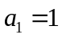，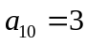，则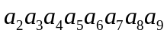 =（ ）
A. 81 B. 27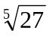 C.  D. 243

2．已知数列的前n项和为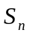，且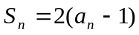, 则等于 ( )
A．4 B．2 C．1 D． -2
3．已知数列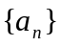为等差数列，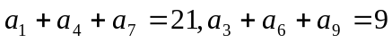，则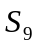的值为 （ ）
A、15 B、40 C、45 D、50
4．在数列中，已知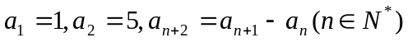，则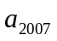＝ （ ）
A、1 B、5 C、4 D、－1
5．在等比数列{a_{n}}中，S₄＝1，S₈＝3，则a₁₇＋a₁₈＋a₁₉＋a₂₀的值是（ ）
A、14 B、16 C、18 D、20
6．若正数a、b的等差中项为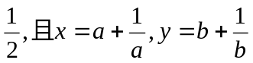，则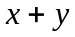的最小值为 （ ）
A、4 B、5 C、6 D、7
7．已知数列为等差数列， 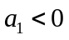且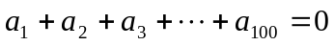，设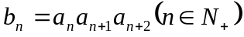，当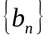的前项和最小时，的值为 （ ）
A、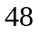 B、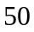 C、48或49 D、48或50
8．给定公比为q(q≠1)的等比数列{a_{n}}，设b₁=a₁+a₂+a₃ , b₂=a₄+a₅+a₆ ,…b_{n}=a_{3n-2}+a_{3n-1}+a_{3n} , … ，则数列 （ ）
A、是等差数列 B、是公比为q的等比数列
C、是公比为q³的等比数列 D、既非等差数列也非等比数列
9、n个连续自然数按规律排成下表：
0 3 4 7 8 11…

1 2 5 6 9 10

根据规律，从2005到2007，箭头的方向依次为（ ）
A．↓→ B．↑→ C．→↑ D．→↓
10．若动点的横坐标为，纵坐标为，使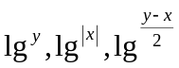成公差不为零的等差数列，则点的轨迹是（ ）
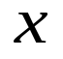
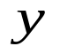
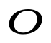
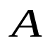
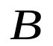
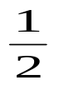
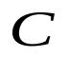
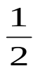
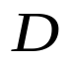
1
1
1
1
-1
1
-1

11．设数列是等差数列，且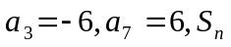是数列的前n项和，则 （ ）
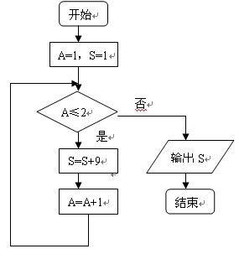
A、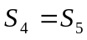 B、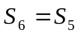
C、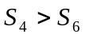 D、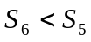
12．如图，该程序运行后输出的结果为 （ ）
A、1 B、10
C、19 D、28
二、填空题
13. 在等比数列中，已知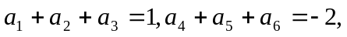则该数列前15项的和S₁₅= .
14、（1）已知a₁ = 1，且a_{n + 1} = a_{n} + 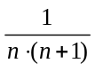，则a_{n} = .
（2）已知a₁ = 1，a_{n} = 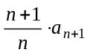，则a_{n} = .
15．设数列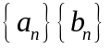分别是正项等比数列，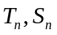分别为数列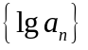与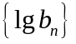的前项和，且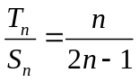，则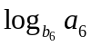的值为 .
16．数列满足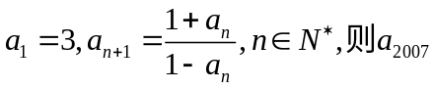＝ .
17．已知数列的前项和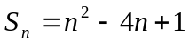，则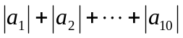的值为 .
18．数列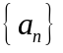的前项和记为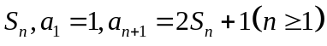，则的通项公式为 .
三、解答题
19．在公差不为零的等差数列和等比数列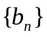中，已知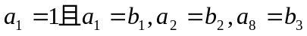
（Ⅰ）求数列的公差和数列的公比；
（Ⅱ）是否存在常数a，b，使得对于一切自然数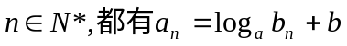成立？若存在，求出a和b，若不存在，说明理由.

20.正数数列{a_{n}}的前n项和为S_{n}，且2．
（Ⅰ）试求数列{a_{n}}的通项公式；
（Ⅱ）设b_{n}＝，{b_{n}}的前n项和为T_{n}，求证：T_{n}<。

21．已知数列{a_{n}}的前n项和为S_{n}，且满足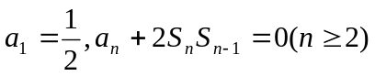，
（Ⅰ）判断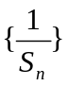是否为等差数列？并证明你的结论；
（Ⅱ）求S_{n}和a_{n}

22、已知“接龙等差”数列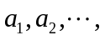 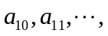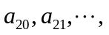 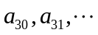构成如下：， 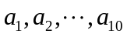是公差为的等差数列；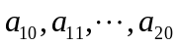是公差为的等差数列；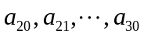是公差为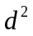的等差数列；；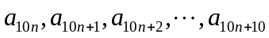是公差为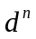的等差数列（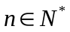）；其中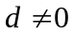．
（Ⅰ）若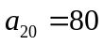，求；
（Ⅱ）设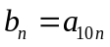．求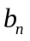；

23、已知二次函数的图像经过坐标原点，其导函数为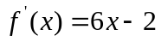，数列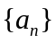的前n项和为，点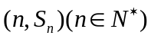均在函数的图像上。
（Ⅰ）求数列的通项公式；
（Ⅱ）设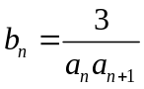，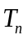是数列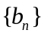的前n项和，求使得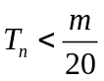对所有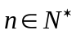都成立的最小正整数m；

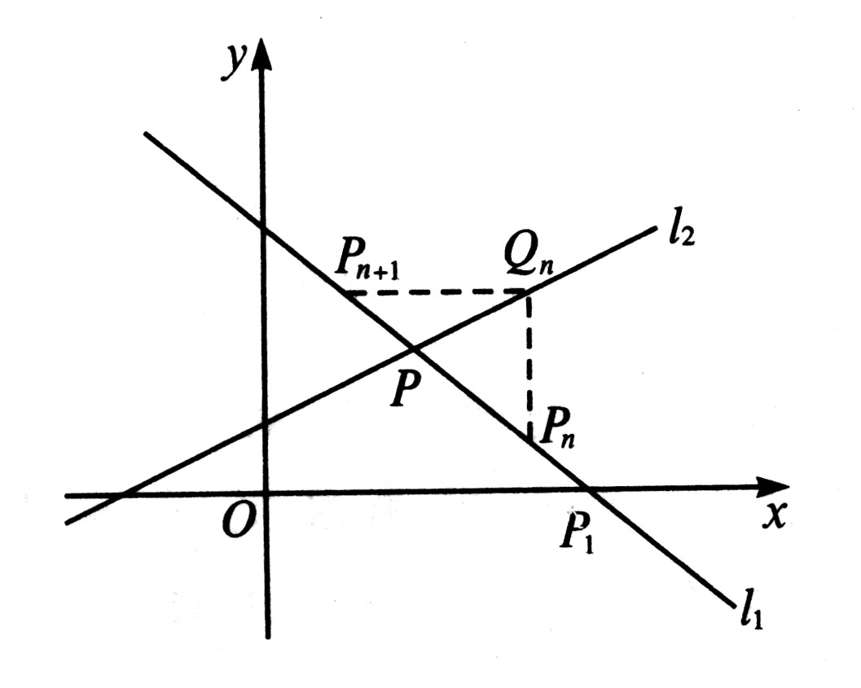
24、如图，直线l₁：y =kx + 1 – k（k≠0，k≠）与l₂：y =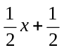相交于点P，直线l₁与x轴交于点P₁，过点P₁作x轴的垂线交直线l₂于点Q₁，过点Q₁作y轴的垂线交直线l₁于点P₂，过点P₂作x轴的垂线交直线l₂于点Q₂，…这样一直作下去，可得到一系列点P₁，Q₁，P₂，Q₂，…，点P_{n}（n =1，2，…）的横坐标构成数列{x_{n}}.
（Ⅰ）证明x_{n+1} –1 =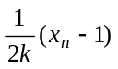，n∈N*；
（Ⅱ）求数列{x_{n}}的通项公式；

参考答案
一、选择题：AACCB BDCCC AC
二、填空题
13．11．
14、（1）故答案为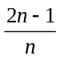；采用累加法的求解，（2）答案为；采用累积法求解，
15．答案为 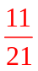.【解析】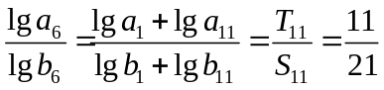
16．答案为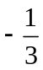.【解析】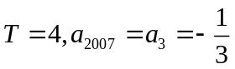
17．答案为 67 。
18． 答案为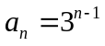 【解析】 由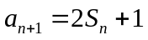可得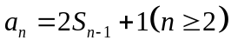，
两式相减得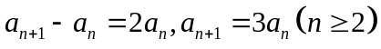，又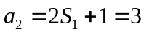 ∴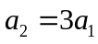，
故是首项为，公比为得等比数列， ∴
三、解答题
19．解析：（1）
解得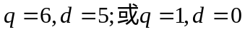（舍去）
（2）假设存在a，b使得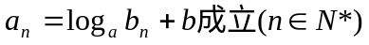
即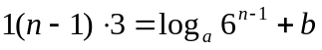 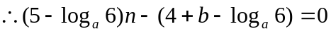
对于一切自然数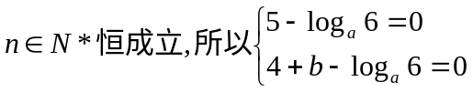
解得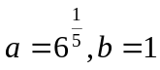。
20．解析：∵a_{n}>0，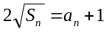，∴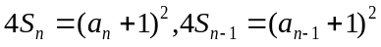，
则当n≥2时，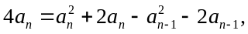即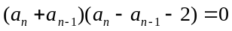，
而a_{n}>0，∴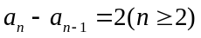，
又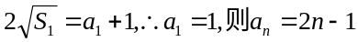
（2）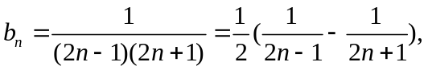
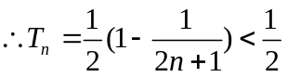
21．解析：（Ⅰ）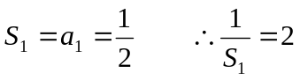，
当n≥2时，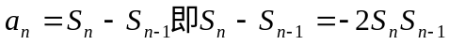
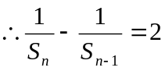
故是以2为首项，以2为公差的等差数列.
（Ⅱ）由（Ⅰ）得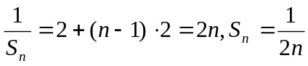
当n≥2时，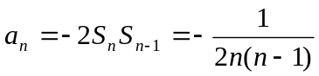
当n=1时，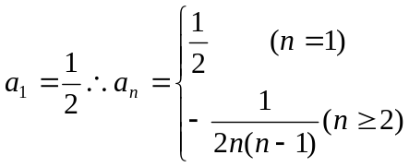
22.解析： (1) 由是首项为，公差为的等差数列得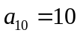，是公差为的等差数列得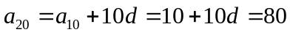，解得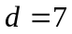．
(2) 由题意有 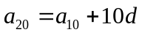，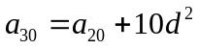，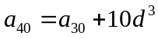，
……………………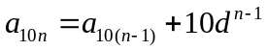
累加得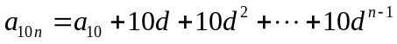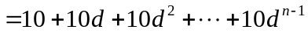
所以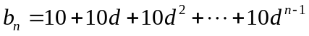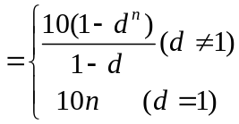
23.解析：（Ⅰ）设这二次函数f(x)＝ax²+bx (a≠0) ,则 f`(x)=2ax+b,由于f`(x)=6x－2,得
a=3 , b=－2, 所以 f(x)＝3x²－2x.
又因为点均在函数的图像上，所以＝3n²－2n.
当n≥2时，a_{n}＝S_{n}－S_{n－1}＝（3n²－2n）－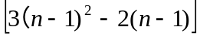＝6n－5.
当n＝1时，a₁＝S₁＝3×1²－2＝6×1－5，所以，a_{n}＝6n－5 （）
（Ⅱ）由（Ⅰ）得知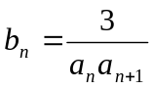＝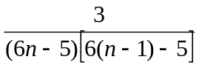＝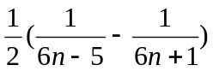，
故T_{n}＝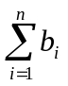＝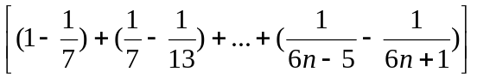＝（1－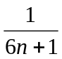）.
因此，要使（1－）<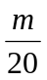（）成立的m,必须且仅须满足≤，即m≥10，所以满足要求的最小正整数m为10.
24、解析：（1）如图，设点P_{n}的坐标是（x_{n}，y_{n}），
由已知条件得点Q_{n}、P_{n+1}的坐标分别是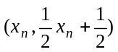，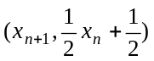.
由P _{n+1}在直线l₁上，得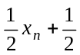=kx_{n+1} +1 – k。所以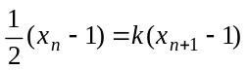，
即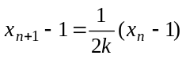，n∈N*.
（2）由题设知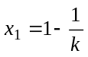，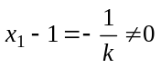.
又由（1）知，所以数列{x_{n} –1}是首项为x_{n} – 1，公比为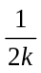的等比数列.
从而x_{n} – 1=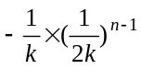，即x_{n} =1 – 2×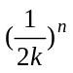, n∈N*.

